《欧姆定律在串、并联电路中的应用》
- 教材分析

本节共分成二部分内容：欧姆定律在串联电路中的应用和在并联电路中的应用。欧姆定律及应用是初中物理最重要的部分之一，它直接影响学生对物理概念规律的认识。本节在例题的分析中引出串、并联电阻的关系。通过边思索边学习的方法，激发学生的学习兴趣。

- 教学目标
【知识与能力目标】
- 能根据欧姆定律以及电路的特点，得出串、并联电路中电阻的关系。
- 能根据欧姆定律以及电路的特点，得出串联分压和并联分流规律。
3．能进行两个电阻的串、并联电路的分析和计算。
【过程与方法目标】
根据实验体会等效电阻的含义，学会等效替代的研究方法。
【情感态度价值观目标】
培养学生理论联系实际，学以致用的科学思想。

- 教学重难点

【教学重点】
欧姆定律在串、并联电路中的应用。
【教学难点】
串、并联电路计算中公式的选择。

- 课前准备

投影仪或多媒体(例题和训练题)。
- 教学过程

一、新课引入：
同学们现在手上有5欧、10欧、15欧、20欧的电阻，但是我现在实验中需要一个25欧和一个4欧的电阻，你该怎么办呢？

二、知识讲解：
如图所示，用一个电阻R代替两个串联着的电阻R₁、R₂接入电路
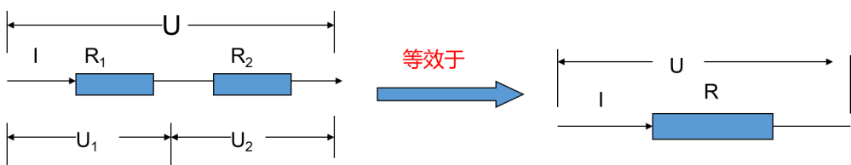
电路的状态不变，即R两端的电压和通过它的电流都与原来的相同，R就叫作这两个串联电阻R₁、R₂的总电阻； 并联电路的总电阻和它的分电阻也存在这种“等效替代”的关系。
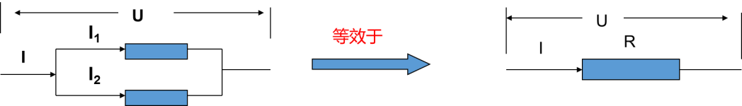

一、欧姆定律的推理
探究1：串联电路的电阻
因为R₁和R₂串联，因此通过它们的电流相同，设R₁两端电压为U₁，R₂两端电压为U₂，则有
，
有：，
综合以上推导，有：，
因此可以得到有串联电路总电阻和分电阻的关系：
，
推论：串联电路的总电阻比任何一个分电阻都大。

探究2：并联电路的电阻
因为R₁和R₂并联，因此它们的电压相同，设通过R₁ 的电流为I₁，通过R₂的电流为I₂，则有
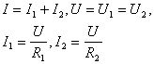
有 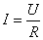
综合以上推导，有
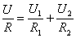
即 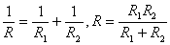，
推论：并联电路中，总电阻比任何一个分电阻都小。
探究3：串联电路电压分配规律
通过串联电路电阻的规律，可以有推论：串联电路中，电阻阻值之比等于电阻两端电压之比，推导如下：
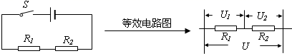
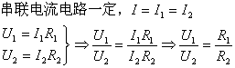
探究4：并联电路电流分配规律
通过并联电路电阻的规律，可以有推论：并联电路中，各支路电阻阻值之比等于通过各支路电流的反比，推导如下：
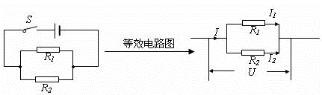
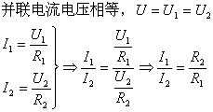
二、利用欧姆定律解决问题
欧姆定律是电学的基本定律之一，应用非常广泛。实际电路比较复杂，但可以简化为串联电路和并联电路，再利用欧姆定律解决问题。

1．有关串联电路的计算
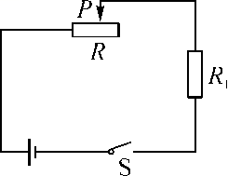
例题1 如图所示，电阻R₁为10 Ω，电源两端电压为6 V。开关S闭合后，求：(1)当滑动变阻器R接入电路的电阻R₂为50 Ω时，通过电阻R₁的电阻I；(2)当滑动变阻器接入电路的电阻R₃为20 Ω时，通过电阻R₁的电流I′。
教师要求：
(1)同学们先认真读题，找出已知条件和要求的问题。
(2)同学们根据已知条件，试着解答。
(教师根据学生解答的情况，有针对性地讲解)
解：(1)如图所示，根据串联电路电流的规律，通过R的电流和通过电阻R₁的电流相等，都等于I。电阻R₁两端的电压U₁＝IR₁，R两端的电压U₂＝IR₂。
根据串联电路电压的规律U＝U₁＋U₂，有
U＝IR₁＋IR₂＝I(R₁＋R₂)。
可求得
I＝$\frac{U}{（R1＋R2）}$＝$\frac{6 V}{10 Ω＋50 Ω}$＝0.1 A。
(2)同(1)的分析一样，可求得滑动变阻器R，R₁串联时，电路中的电流
I′＝$\frac{U}{（R1＋R3）}$＝$\frac{6 V}{10 Ω＋20 Ω}$＝0.2 A。
教师总结：由上面例题可以看出：(1)串联电路中通过某个电阻的电流或串联电路的电流，等于电源两端电压除以各分电阻之和的商。(2)当串联电路中的一个电阻改变时，电路中的电流及另一个电阻两端的电压都会随之改变。
[来源:学。科。网]
2．有关并联电路的计算
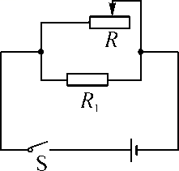
例题2 如图所示，电阻R₁为10 Ω，电源两端电压为12 V。开关S闭合后，求：(1)当滑动变阻器R接入电路的电阻R₂为40 Ω时，通过电阻R₁的电流I₁和电路的总电流I；(2)当滑动变阻器接入电路的电阻R₃为20 Ω时，通过电阻R₁的电流I′₁和电路的总电流I′。
教师要求：
(1)同学们先认真读题，找出已知条件和要解答的问题。
(2)同学们根据已知条件，试着解答。
(教师根据学生解答的情况，有针对性地讲解)
解：(1)根据并联电路电压的特点，电阻R₁和R₂两端的电压均等于电源两端电压
U＝12 V。
由欧姆定律得I₁＝$\frac{U}{R1}$＝$\frac{12 V}{10 Ω}$＝1.2 A，
通过变阻器R的电流I₂＝$\frac{U}{R2}$＝$\frac{12 V}{40 Ω}$＝0.3 A，
所以总电流I＝I₁＋I₂＝1.2 A＋0.3 A＝1.5 A。
(2)同理可求得
I′₁＝$\frac{U}{R1}$＝$\frac{12 V}{10 Ω}$＝1.2 A，
通过变阻器R的电流I′₂＝$\frac{U}{R3}$＝$\frac{12 V}{20 Ω}$＝0.6 A，
所以总电流I′＝I′₁＋I′₂＝1.2 A＋0.6 A＝1.8 A。
教师总结：
由上面例题可以看出：(1)当并联电路的一个支路的电阻改变时，这个支路的电流会改变，干路电流也会变化，但另一个支路的电流和电压都不变。(2)家庭电路中，各用电器采用并联形式连接到电源上，就是利用了并联电路的这一特点。

三、课堂总结：
1．欧姆定律在串联电路中的应用：根据串联电路中电流、电压和电阻的关系，结合欧姆定律，综合计算。
2．欧姆定律在并联电路中的应用：根据并联电路中电流、电压和电阻的关系，结合欧姆定律，综合计算。

四、布置作业：
课后“动手动脑学物理”。

五、板书设计：
第4节 欧姆定律在串、并联电路中的应用
一、欧姆定律在串联电路中的应用
二、欧姆定律在并联电路中的应用
- 教学反思

略

